В этом году состоялся областной конкурс профессионального мастерства «Воспитатель года – 2016» среди воспитателей ГБУ «СРЦН» и ГБУ «Реабилитационный центр для детей и подростков с ограниченными возможностями» под девизом «Семья и дети – счастливы вместе».
От нашего учреждения принимала участие Мельникова Елена Вадимовна, достойный, молодой , творческий воспитатель I категории. Она всегда тактична, пунктуальна, коммуникабельна и очень любит детей.
На первом этапе Еленой Вадимовной была написана методическая разработка из опыта воспитательно - реабилитационной работы с детьми и родителями на тему « Моя семья – мои друзья». Данный этап проводился в заочной форме.
Второй этап конкурса проводился по зональному принципу. Мы участвовали на базе ГБУ «СРЦН» г. Ржев 12 апреля. Необходимо было подготовить визитную карточку – «Я – воспитатель!» и показать «Мастер-класс». Мельникова Е.В. разработала конспект по направлению «Культурно – эстетическое воспитание» на тему «Бабочки – сестрички», возрастная группа 7-8 лет.
Подготовки было много: написание конспекта, подборка материала и оборудования, музыки, составление сценария, презентации, заучивание слов, постоянные репетиции…Отношение к конкурсу было самое серьёзное, поэтому выступили мы достойно! Получилось всё очень красочно, интересно и эстетично! И жюри, и участники, и зрители, и мы – все остались довольны!
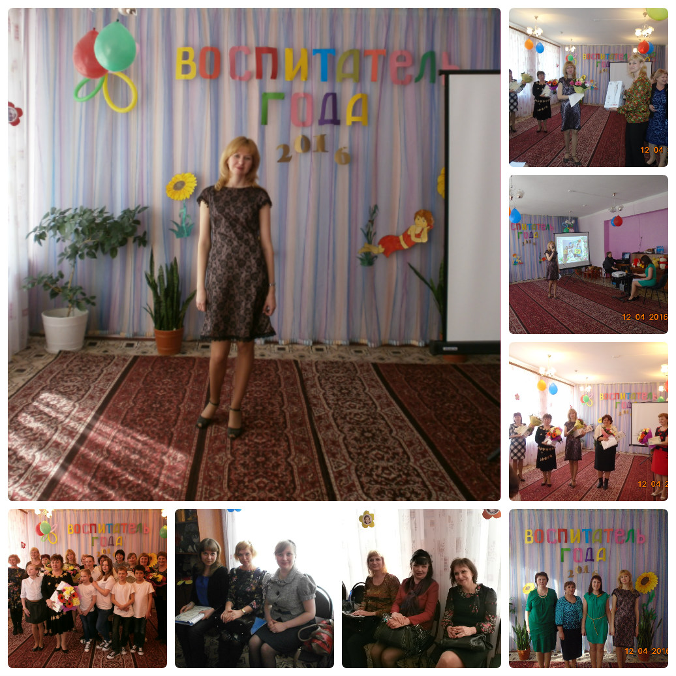

И вот, мы вышли в третий этап! Столько радости, столько гордости было за нашу Елену Вадимовну!!! Но расслабляться нельзя, так как на третьем этапе жюри оценивало уровень профессионального мастерства и творчества путём выполнения конкурсных заданий: «Давайте познакомимся!», «Решение ситуативных задач», «Мир моих увлечений». Опять подготовка: частые репетиции, привлечение детей, написание картины, подбор костюмов…
Заключительный этап проходил 18 мая на базе ГБУ « Областной центр помощи детям, оставшимся без попечения родителей» г. Торжок.
Все готовы: группа поддержки есть, дети и Елена Вадимовна красивые , нарядные, счастливые, и все немножко волнуются !
Всё прошло удачно! Наше старания оправданы – громкие аплодисменты тому подтверждение! Наше выступление оценили по достоинству!
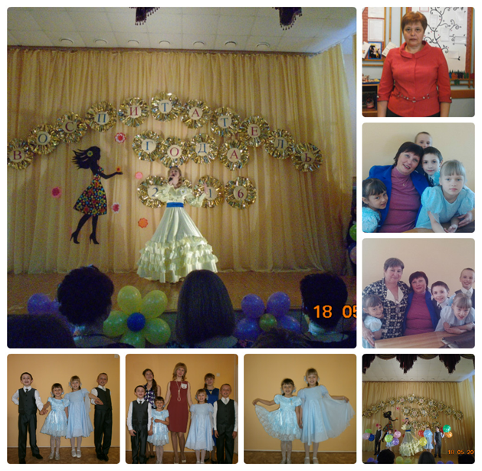
Награждение прошло, подарки вручены! Наша Елена Вадимовна получила номинацию «Молодой и талантливый»! Молодец!
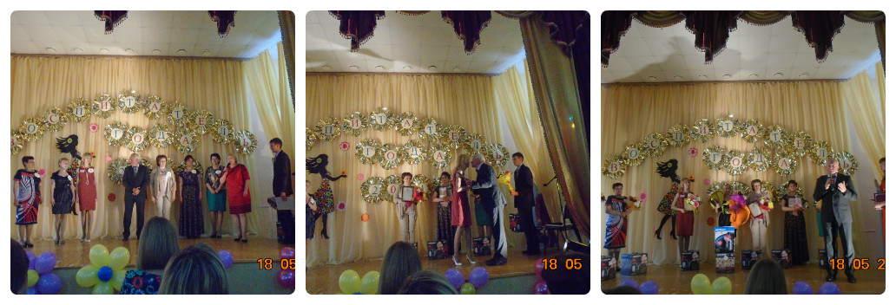
При подготовке и участии в конкурсе « Воспитатель года – 2016» каждый из нашего коллектива, вместе с Еленой Вадимовной, повысил своё профессиональное мастерство: поделился своим опытом; почерпнул для себя много нового и интересного, что можно использовать в воспитании и развитии детей.

